Всероссийский гражданско – патриотический проект

«ДЕТИ — ГЕРОИ»

«Проведение Всероссийского гражданско — патриотического проекта «ДЕТИ — ГЕРОИ» дает возможность обществу выразить признание и благодарность детям и подросткам, проявившим героизм. Мы гордимся вами, вашей смелостью и вашей решимостью! Во многом, это заслуга ваших родителей и педагогов, за что выражаю им глубокую признательность». Заместитель Председателя Совета Федерации, Герой России, Заслуженный спасатель Российской Федерации Юрий Воробьев.
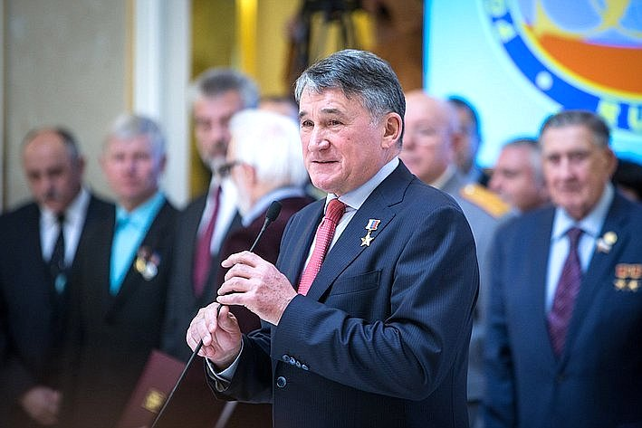
Ю. Воробьев. Церемония вручения премии «Дети -герои»
Под эгидой Совета Федерации Федерального Собрания Российской Федерации во взаимодействии с Общероссийской общественной организацией «Российский союз спасателей» с 2014 года реализуется Всероссийский гражданско – патриотический проект «ДЕТИ — ГЕРОИ»
Этот проект направлен на привлечение внимания общества к вопросам милосердия и человечности, популяризации деятельности детских общественных организаций и движений.

Организационную поддержку проекту оказывают Министерство обороны Российской Федерации, Министерство Российской Федерации по делам гражданской обороны, чрезвычайным ситуациям и ликвидации последствий стихийных бедствий, Министерство внутренних дел Российской Федерации, Государственная корпорация по космической деятельности «Роскосмос», а также общественные и волонтерские организации.
В рамках проекта в Совете Федерации ежегодно проводятся торжественные мероприятия по награждению и чествованию детей и подростков до 16 лет, совершивших героические и мужественные поступки, бескорыстно пришедших на помощь людям. Церемония награждения приурочена к 4 ноября — Дню народного единства.
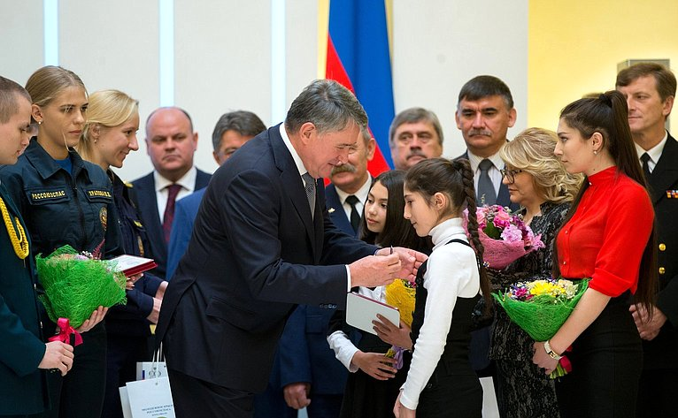
У этих подвигов разные истории, экстремальные ситуации, но у всех ребят — большое храброе сердце и готовность прийти на помощь.
Например, самый юный ребенок, 4-летний Спартак, сумел призвать к помощи всех жителей деревни, когда по соседству вдруг случился пожар. Совместными усилиями и при активном участии маленького мальчика, в конце концов, удалось потушить очаг возгорания!
Группа воспитанников центра образования, оздоровления детей и развития туризма «Корабелы Прионежья» Вытегорского района Вологодской области в возрасте 10 – 12 лет во время практического занятия на спасательном вельботе на акватории озера Тудозеро увидели перевернувшуюся лодку и тонущего человека. Ребята поспешили на помощь мужчине, сообщив о происшествии спасателям Арктического спасательного учебно-научного центра «Вытегра». Юные судостроители оказали пострадавшему первую помощь, применив в реальной жизненной ситуации навыки, полученные во время занятий. Передав рыбака в руки спасателей, корабелы отбуксировали его лодку к берегу.
Дети из парк-отеля «Сямозеро» (Республика Карелия), среди которых была тринадцатилетняя Юлия Король, убыли в поход на двух каноэ и рафте. Около 12.00 часов начался шторм. Каноэ перевернулись, и дети вплавь добирались до берега. Юлия оказалась в воде, она также вместе со всеми плыла к ближайшему острову, помогая детям и поддерживая их. Она помогла пяти детям, двоих вытащила на берег, оказала им первую помощь, потом потеряла сознание, когда очнулась, приняла решение идти на поиски людей. Юлия шла всю ночь босиком через лес вдоль реки и, добравшись до населенного пункта, оповестила спасателей о беде.
Несмотря на свой юный возраст, эти ребята уже совершили подвиги по спасению человеческих жизней! Не являясь ни профессиональными спасателями, ни медиками, эти дети — обычные, как и все школьники — не только сами вытаскивали людей из воды и горящих зданий, но и оказали первую помощь пострадавшим.
Рассказы о юных героях вы можете прочитать и увидеть на Интернет — сайте Совете Федерации и телеканале «ВМЕСТЕ — РФ». Телеканал «Россия-2» снял документальный фильм о маленьких героях нашего времени — «Храбрые сердцем». Премьера фильма состоялась 25 февраля 2015 года.
Все награжденные ребята, помимо медали и почетной грамоты, получили памятные подарки из рук Героев России, Советского Союза, членов Совета Федерации и других почетных гостей.

